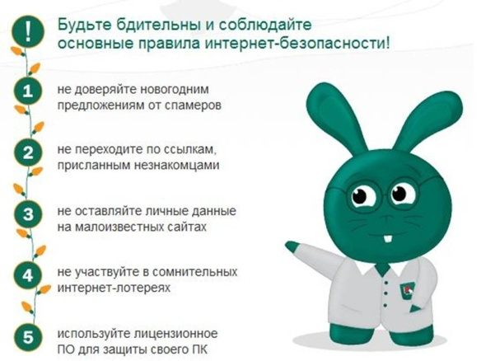

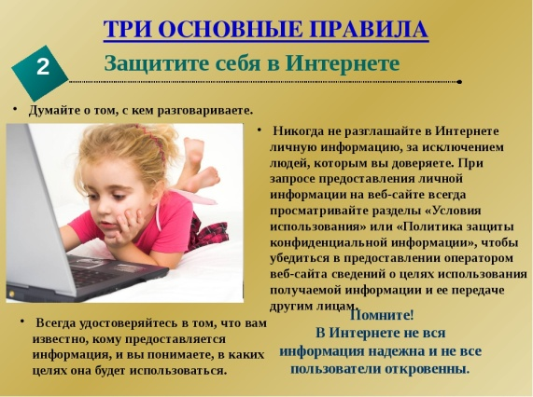

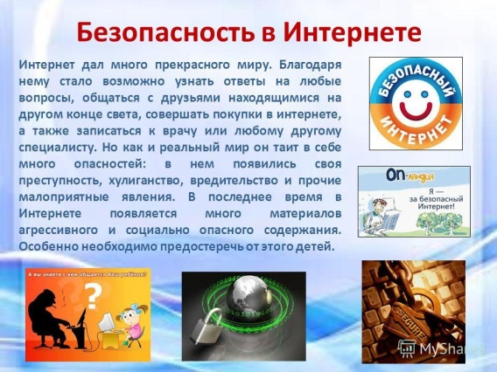

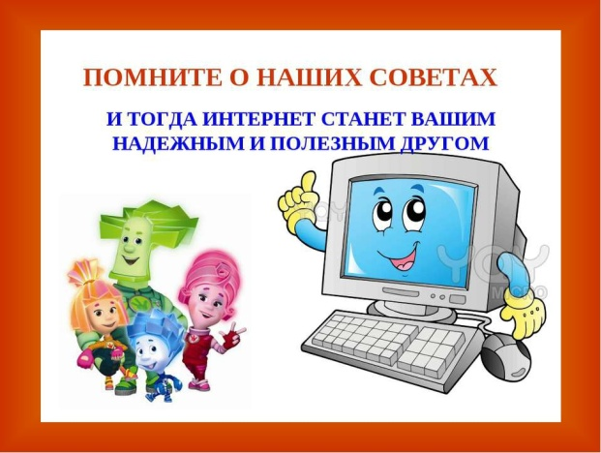

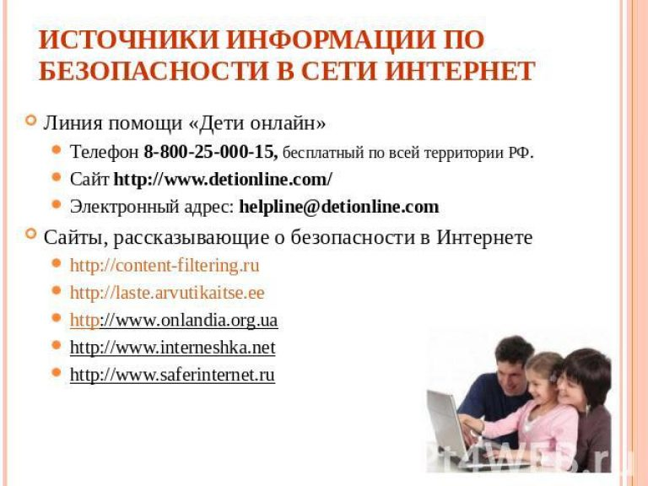

413609
Саратовская область
Озинский район
п.Модин ул.Советская д.2а
тел.88457643104
E-mail: detdom_ozn@mail.ru

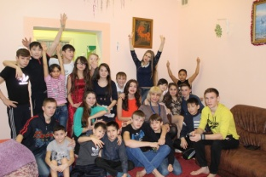

ГБУ СО «Центр ППМС» п.Модин Озинского района

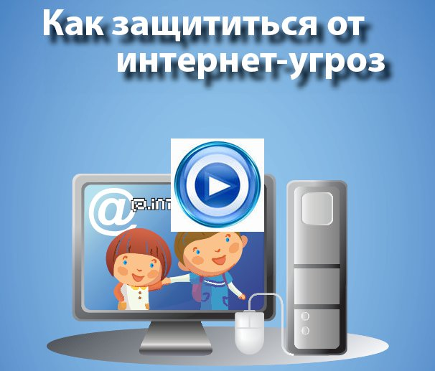

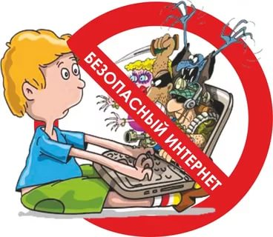

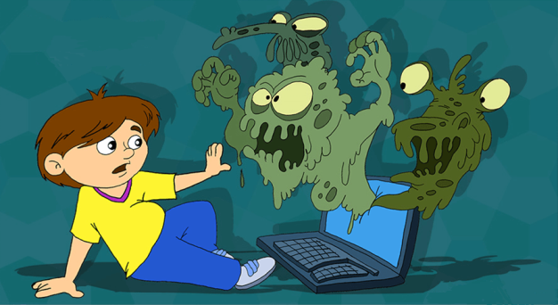
Правила безопасности школьников в Интернете
- Нормы поведения и нравственные принципы одинаковы как в виртуальном, так и в реальном мире.
- Незаконное копирование продуктов труда других людей (музыки, игр, программ и т.д.) считается плагиатом (умышленное присвоение авторства чужого произведения).
- Не верьте всему, что в видите или читаете в интернете. При наличии сомнений в правдивости какой-то информации следует обратиться за советом к взрослым.
- Нельзя сообщать другим пользователям интернета свою личную информацию (адрес, номер телефона, номер школы, любимые места для игр и т.д.).
- Если вы общаетесь в чатах, пользуетесь программами мгновенной передачи сообщений, играете в сетевые игры, занимаетесь в интернете чем- то, что требует указания идентификационного имени пользователя, тогда выберите это имя вместе со взрослыми, чтобы убедиться, что оно не содержит никакой личной информации.
- Интернет-друзья могут на самом деле быть не теми, за кого они себя выдают,
поэтому вы не должны встречаться с интернет-друзьями лично.
- Нельзя открывать файлы, присланные от неизвестных вам людей. Эти файлы могут содержать вирусы или фото/видео с нежелательным содержанием.
- Научитесь доверять интуиции. Если что-нибудь в интернете будет вызывать у вас психологический дискомфорт, поделитесь своими впечатлениями с взрослыми.
Основные правила для школьников средних классов
- При регистрации на сайтах старайтесь не указывать личную информацию, т.к. она может быть доступна незнакомым людям. Также не рекомендуется размещать свою фотографию, давая тем самым представление о том, как вы выглядите посторонним людям.
- Используйте веб-камеру только при общении с друзьями. Проследите, чтобы посторонние люди не имели возможности видеть вас во время разговора, т.к. он может быть записан.
- Нежелательные письма от незнакомых людей называются «спам». Если вы получили такое письмо, не отвечайте на него. В случае, если вы ответите на подобное письмо, отправитель будет знать, что вы пользуетесь своим электронным почтовым ящиком и будет продолжать посылать вам спам.
- Если вам пришло сообщение с незнакомого адреса, его лучше не открывать. Подобные письма могут содержать вирусы.
- Если вам приходят письма с неприятным и оскорбляющим вас содержанием, если кто-то ведет себя в вашем отношении неподобающим образом, сообщите об этом.
- Если вас кто-то расстроил или обидел, расскажите все взрослому.

Основные правила для школьников старших классов
- Нежелательно размещать персональную информацию в интернете.
- Персональная информация — это номер вашего мобильного телефона, адрес электронной почты, домашний адрес и личные фотографии.
- Если вы публикуете фото или видео в интернете — каждый может посмотреть их.
- Не отвечайте на спам (нежелательную электронную почту).
- Не открывайте файлы, которые прислали неизвестные Вам люди. Вы не можете знать, что на самом деле содержат эти файлы – в них могут быть вирусы или фото/видео с «агрессивным» содержанием.
- Не добавляйте незнакомых людей в свой контакт лист в IM (ICQ, MSN messenger и т.д.)
- Помните, что виртуальные знакомые могут быть не теми, за кого себя выдают.
- Если рядом с вами нет родственников, не встречайтесь в реальной жизни с людьми, с которыми вы познакомились в интернете. Если ваш виртуальный друг действительно тот, за кого он себя выдает, он нормально отнесется к вашей заботе о собственной безопасности!
- Никогда не поздно рассказать взрослым, если вас кто-то обидел.
